**Ochten - Huis Appelenburg (GLD) [Internet-web-browser.svg](http://nl.wikipedia.org/wiki/Bestand:Internet-web-browser.svg)**[**51° 54' 21" N 5° 37' 7" E**](http://www.nsesoftware.nl/wiki/maps.asp?params=51_54_21.49_N_5_37_6.52_E_zoom:16_type:landmark&pagename=Huis_Appelenburg)

* [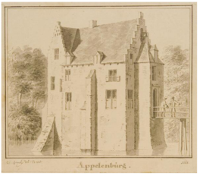](http://nl.wikipedia.org/wiki/Bestand:Appelenburg_1728.png)Huis Appelenburg is een voormalig adellijk huis gelegen ten oosten van het dorp [Ochten](http://nl.wikipedia.org/wiki/Ochten) ten westen van het dorp [Dodewaard](http://nl.wikipedia.org/wiki/Dodewaard),
* onderdeel van de gemeente [Neder-Betuwe](http://nl.wikipedia.org/wiki/Neder-Betuwe_(gemeente)) in de [provincie](http://nl.wikipedia.org/wiki/Provincie) [Gelderland](http://nl.wikipedia.org/wiki/Gelderland).
* In 1938 werd dit huis gesloopt.

## Geschiedenis

* De oudste vermelding stamt uit de [15e eeuw](http://nl.wikipedia.org/wiki/15e_eeuw) als het huis te boek staat als [leengoed](http://nl.wikipedia.org/wiki/Leenstelsel) aan [Vianen](http://nl.wikipedia.org/wiki/Vianen_(Utrecht)) van Alart van Wije en Jutta van Wely en overgaat naar [jonker](http://nl.wikipedia.org/wiki/Jonker_(persoon)) G herrit van Beijnhem.
* Het huis blijft dan vele generaties in het bezit van de van Beijnhems.
* Het [familiewapen](http://nl.wikipedia.org/wiki/Familiewapen) van deze familie is nog terug te vinden naast de kerk in Ochten.
* Het huis is in [1839](http://nl.wikipedia.org/wiki/1839) afgebroken.